- 搭建运行环境
软件环境：电脑系统win10 64bit ，版本推荐2017年之后版本。
硬件环境：485->USB转换器，推荐使用moxa 1150。
CAN->USB转换器，推荐创芯科技CANalyst-II型号转化器

二、驱动安装：
485 使用moxa自带光盘里1150驱动，安装完成后在设备管理器查找到1150,右键属性从默认232 修改为485 2w。
CAN需要驱动，在设备管理器中找到Custom USB Devices 右键属性->更新驱动->选中inf文件路径。

三、软件布置：
通过u盘复制chargingV3文件夹到电脑c盘根目录即可。

四、设备地址设置：
使用chargingV3文件夹下chargerDebuger软件设置地址。
第一层的能飞充电板按照101 ~ 106 写地址。
第二层到第五层的大疆充电槽按照202~205写地址。
注意写地址时单独连接设备

五、软件电池配置
可以使用手动插入方法 或者程序插入方法两种。
5.1 手动插入流程如下：
推荐使用Navicat Premium工具。
登陆119.23.48.100服务器mysql，打开nfpower数据库。
使用SQL语句在battery表插入整个柜子的电池数据，myid由数据库自动递增，localId按照101~106、201~215、301~315、401~415、501~515 的方式增加66条数据。例如INSERT INTO battery VALUES(739,201, 1,'PHANTOM4', '未放置电池',0, 0, 0, 0, '',0);
打开chargingV3文件夹的battery.txt文件。对应关系如下：
id <->数据库localId
dbid<->数据库myid
最后修改battery.txt里面dbid 对应数据库的myid。例如下图
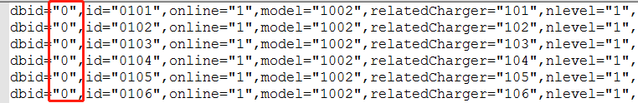
修改为
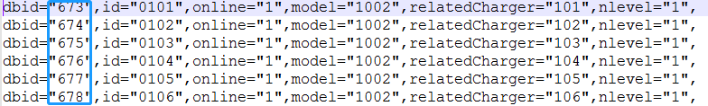

5.2程序插入 ：待阿桐补充

六、设置软件开机启动
键盘输入Win+R打开启动命令，输入 shell:startup 回车， 把chargingV3文件夹的chargingV3.exe快捷方式添加到这里。

